

**COMP1640**

**Enterprise Web Software Development**

**Group Name: Team Six**

**Team members:**

* Pham The Phi
* Hoang Khanh Son
* Nguyen Thanh Nhan
* Pham Tuan Kiet
* Trinh Huynh Duc
* Tong Dam Thang Long

**ID: GCS18653**

**Class: TCS2011**

**Email: nhanntgcs18653@fpt.edu.vn**

**Teacher: Le Ngoc Thanh**

**Assignment due: 13/01/2021** **Assignment submitted: 20/04/2021**

1. **Roles:**

**Cái này Kiệt có làm hôm bữa Cn nào r ak alo để bit thêm thông tin chi tiết. Baby need Mama**

1. **Schedule:**

**What jobs/tasks?**

**Who is assigned?**

**Plan**

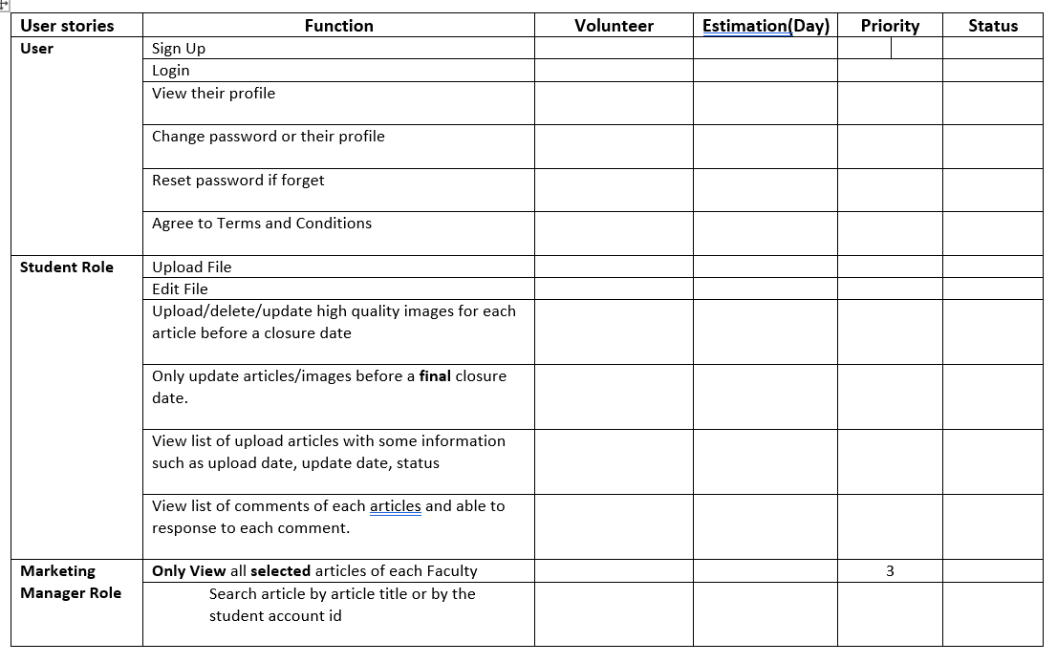

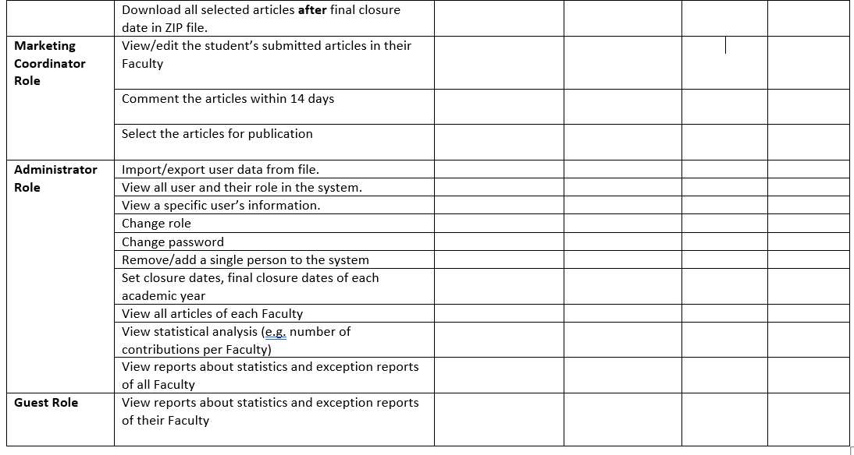

1. **Meetings, and purpose (sprint review, retrospective)**
2. **Describe requirement specification**

* **Summarized Product Backlog**

Date: 24/03/2021

|  |  |  |  |
| --- | --- | --- | --- |
| **User stories** | **Function** | **Priority** | **Status** |
| **Student Role** | Login | Must |  |
| Upload File | Must |  |
| Edit File | Should |  |
| View the closure date | Must |  |
| Comment about the file | Should |  |
| **Marketing Manager Role** | View dashboard of file upload all faculties | Must |  |
| Download all selected articles **after** final closure date in ZIP file. | Should |  |
| **Marketing Coordinator Role** | only access contributions by students in their Faculty. | Must |  |
| interact with the students in their Faculty in order to edit the contributions and to select those for publication. | Should |  |
| **Administrator Role** | Create account | Should |  |
| Set closure date | Must |  |
| **Guest Role** | Report about system | Should |  |

* **Summarized Sprint Backlog**

**Sprint BackLog 1**

Date: 24-03-2021

|  |  |  |  |  |  |
| --- | --- | --- | --- | --- | --- |
| **Role** | **Function** | **Priority** | **Expected Day(s)** | **Realtime**  **Day(s)** | **Status** |
| **Student Role** | Login | 1 | 2 | 1 | Done |
| Upload File | 1 | 3 | 3 | Done |
| Edit File | 2 | 2 | 2 | Done |
| View the closure date | 1 | 2 | 1 | Done |
| Comment about the file | 2 | 3 | Not Yet | Not Yet |
| **Total Day(s)** |  |  | 12 | 7 |  |

**Sprint BackLog 2**

Date: 28-03-2021

|  |  |  |  |  |  |
| --- | --- | --- | --- | --- | --- |
| **Role** | **Function** | **Priority** | **Expected Day(s)** | **Realtime**  **Day(s)** | **Status** |
| **Admin Role** | Login | 1 | 1 | 1 | Done |
| Set closure day | 1 | 3 | 2 | Done |
| Create account | 2 | 2 | 1 | Done |
| **Total Day(s)** |  |  | 6 | 4 |  |

**Sprint BackLog 3**

|  |  |  |  |
| --- | --- | --- | --- |
| **Role** | **Function** | **Priority** | **Expected Day(s)** |
| **Marketing Manager Role** | Login | 1 | 1 |
| View dashboard of file upload all faculties | 1 | 4 |
| Download all selected articles **after** final closure date in ZIP file. | 1 | 5 |
| **Total Day(s)** |  |  | 10 |

**Sprint BackLog 4**

1. **Design**

* **Interface design (Wireframe)**

**Nguyen Thanh Nhan và Tong Dam Thang Long vẽ wireframe theo những chức năng yêu cầu của đề bài. Những chức năng, và giao diện người dùng sẽ tương ứng với mỗi role khác nhau như sinh viên, trưởng khoa, giám đốc điều hành, và admin.**

**Student:**

* **Login**

**Sinh viên sẽ có tài khoản từ admin cung cấp để đăng nhập vào hệ thống**

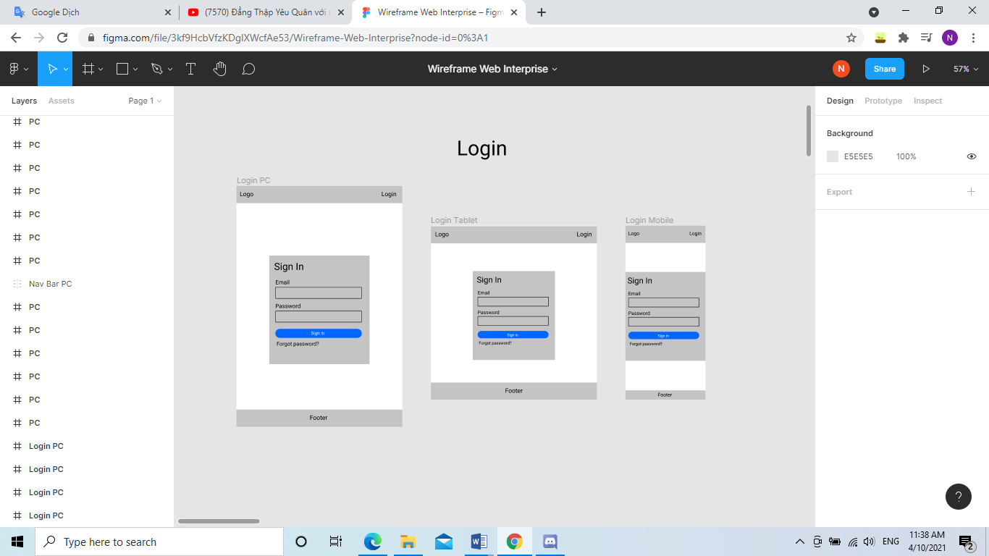

* **Change Password**

**Sau khi đăng nhập, sinh viên được phép thay đổi mật khẩu cá nhân của mình.**

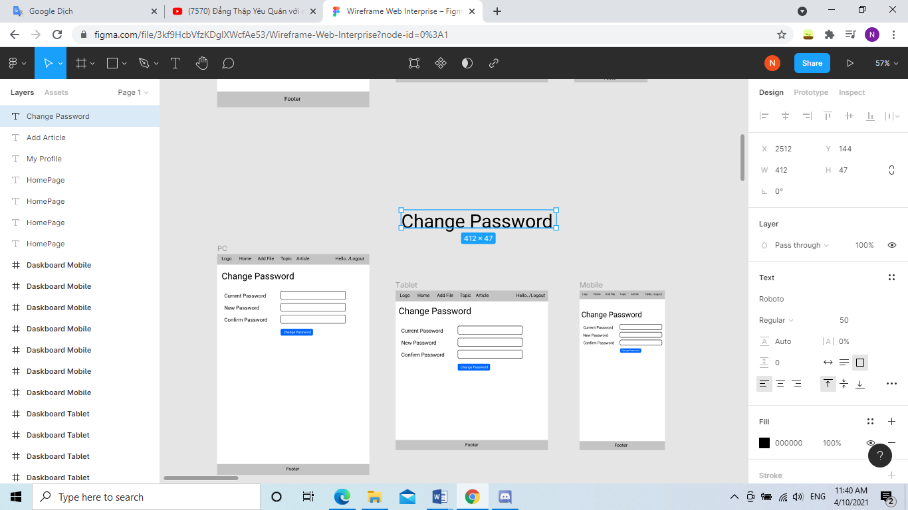

* **Home Page**

**Trang chủ của sinh viên có Article add, và My Article. Sinh viên có thể chuyển đổi giữa các trang bằng cách bấm vào link trên thanh header.**

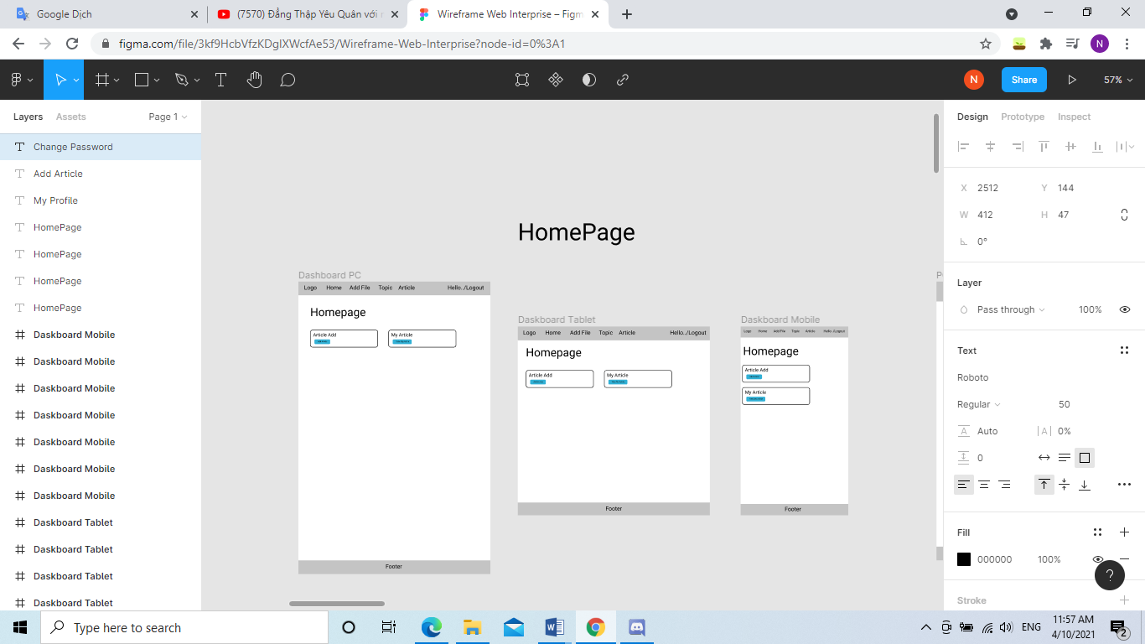

* **My Profile**

**Tại trang này sinh viên được phép chỉnh sửa thông tin, lý lịch của họ.**

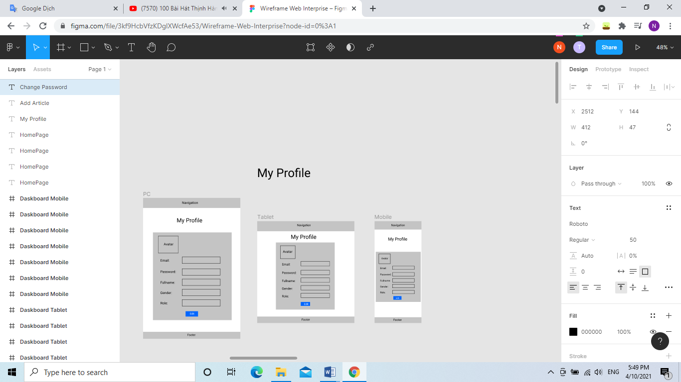

* **Topic**

**Sinh viên có thể xem được thời hạn nhận tài liệu từ trang web thông qua chức năng ngày mở , và đóng tại topic.**

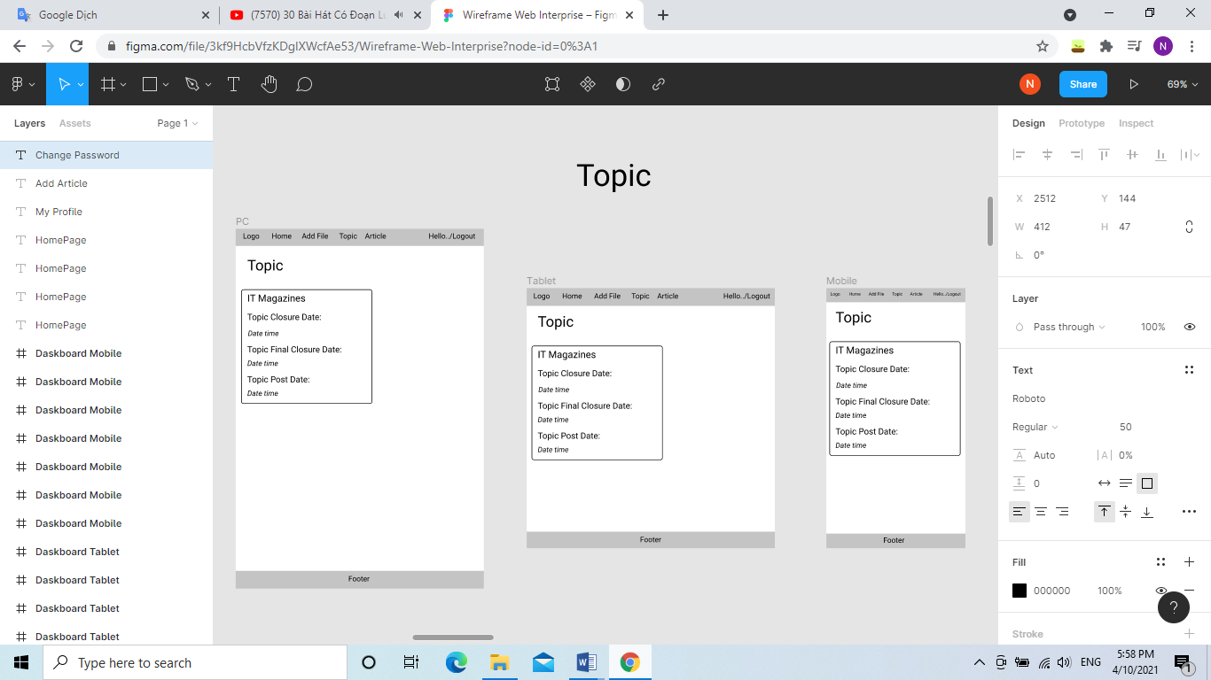

* **Add Article**

**Theo đề bài, sinh viên được phép nộp tài liệu liên quan đến khoa của mình và cũng chỉ sinh viên mỗi khoa sẽ được xem tài liệu của mỗi khoa đó. Sinh viên sẽ được nộp nhiều tài liệu cùng lúc.**

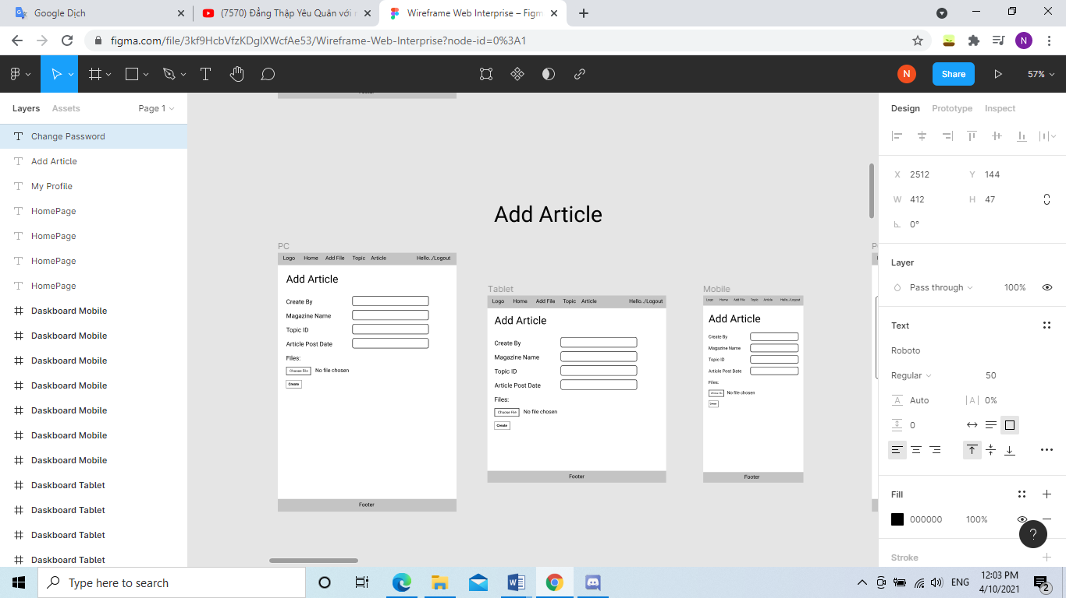

**Bên cạnh đó, sau khi nộp tài liệu sinh viên có thể xem lại bài mình đã nộp ngay sau đó.**

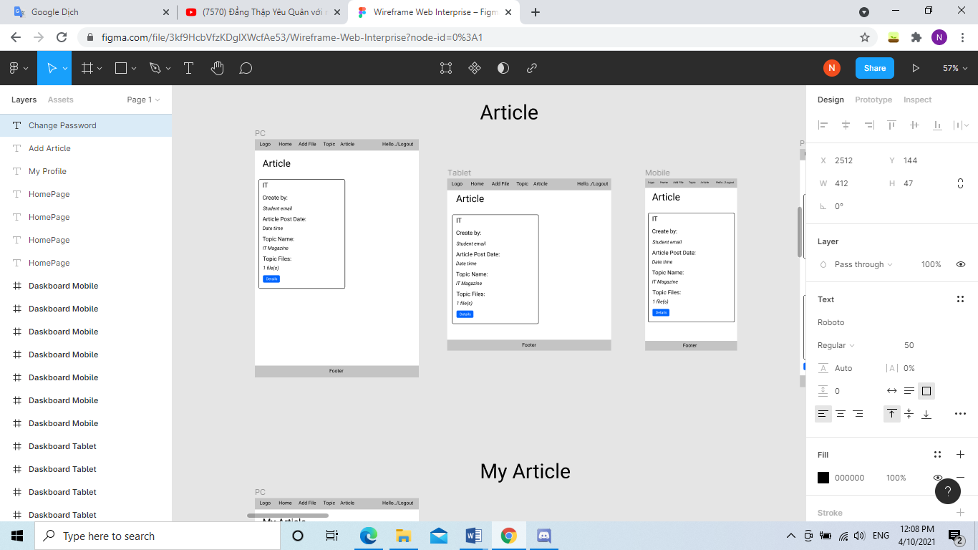

* **Article Detail**

**Chúng tôi thiết kế cho giao diện cho sinh viên có thể xem được cụ thể tài liệu củ họ, và các bình luận tương tác giữa sinh viên và trưởng khoa. Sinh viên và trưởng khoa có thể trao đổi, thảo luận với nhau về tài liệu của snh viên upload lên.**

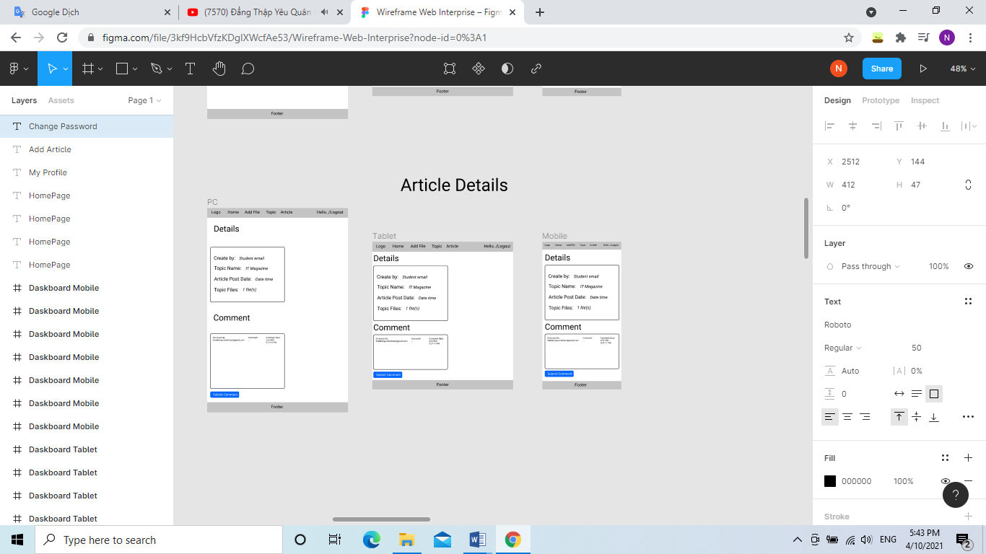

* **My Article**

**Sinh viên có thể xem, xóa, hoặc chỉnh sửa tài liệu của mình đã nộp thông qua My Article trên thanh header.**

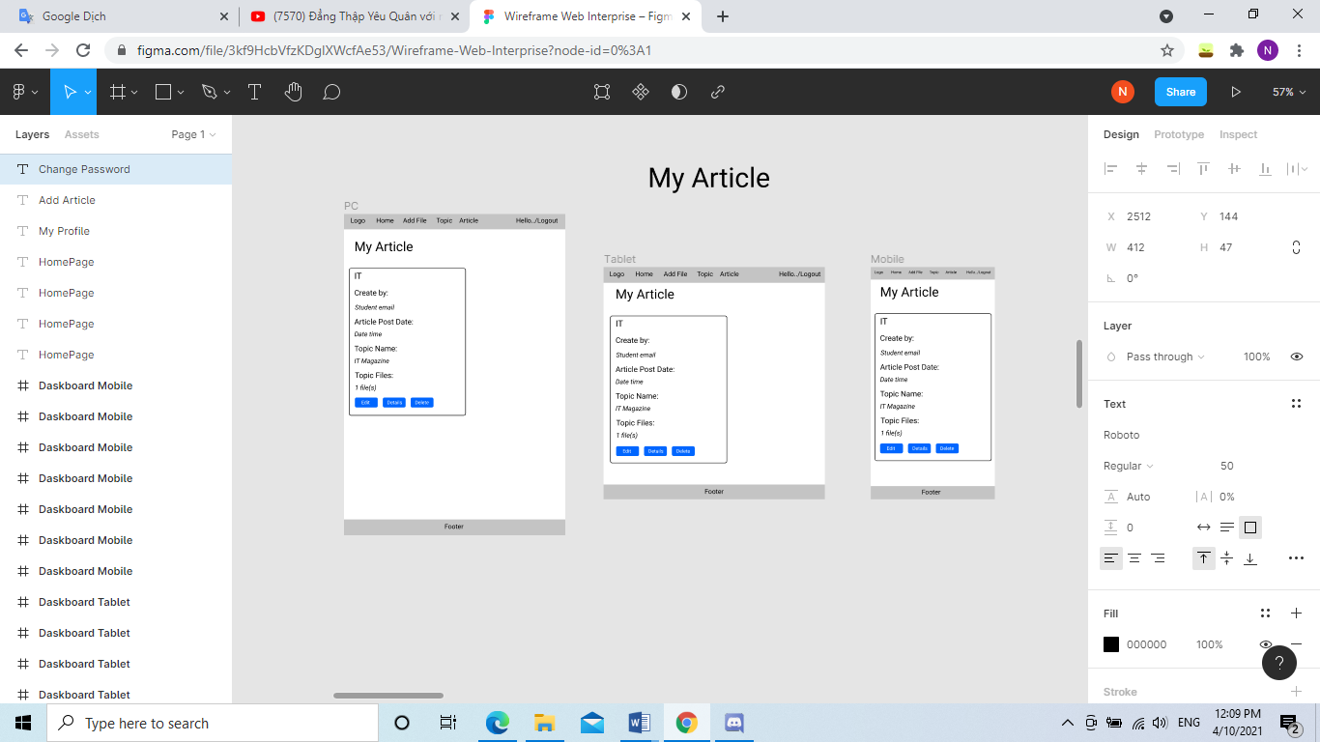

**Marketing Manager:**

* **Login**

**Marketing Manager cũng sẽ nhận tài khoản gồm username, password từ admin để đăng nhập vào hệ thống trang web.**

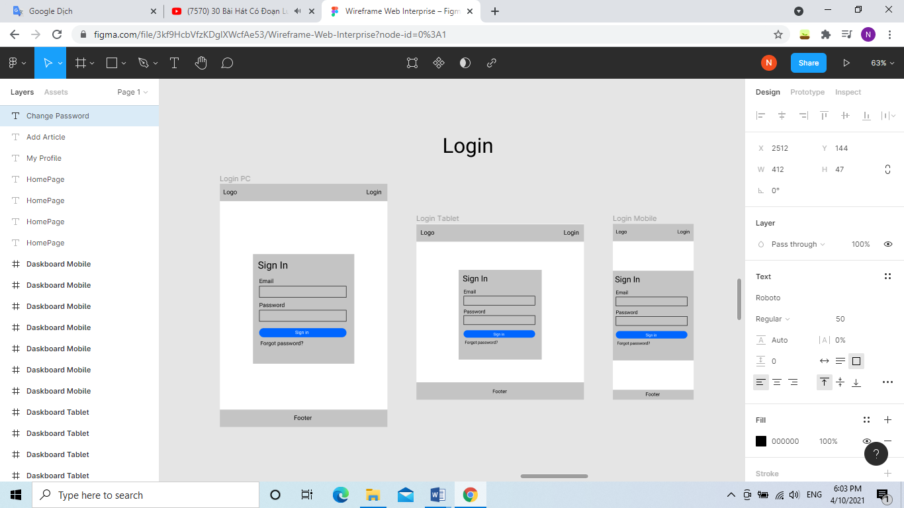

* **Home Page**

**Marketing Manager có trang Home Page giống với trang của sinh viên.**

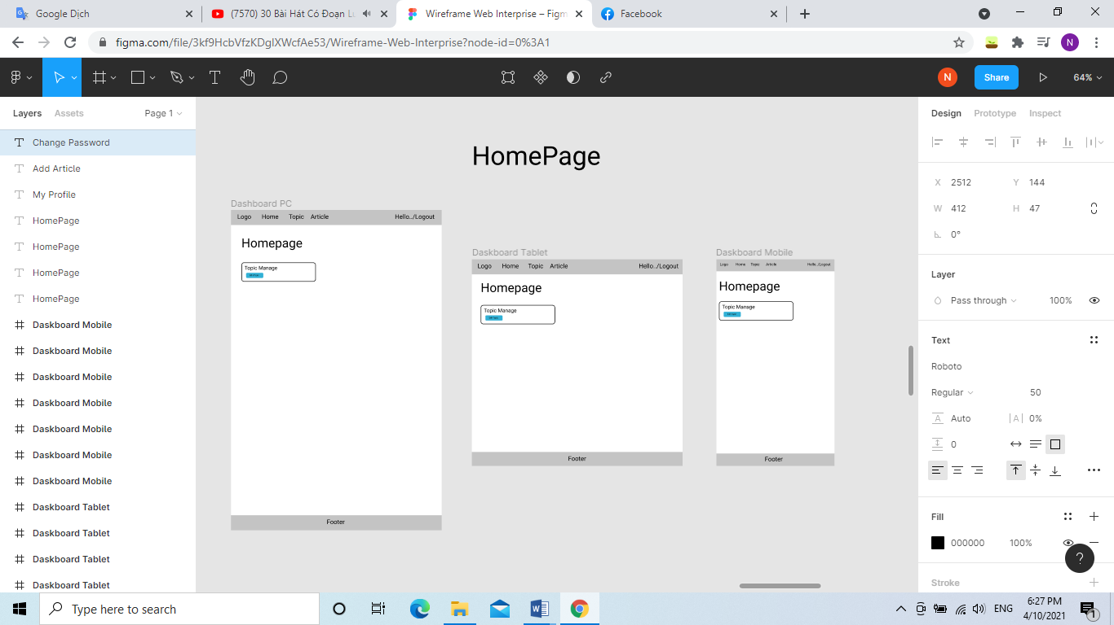

* **Change Password**

**Marketing Manager có thể thay đổi password như sinh viên.**

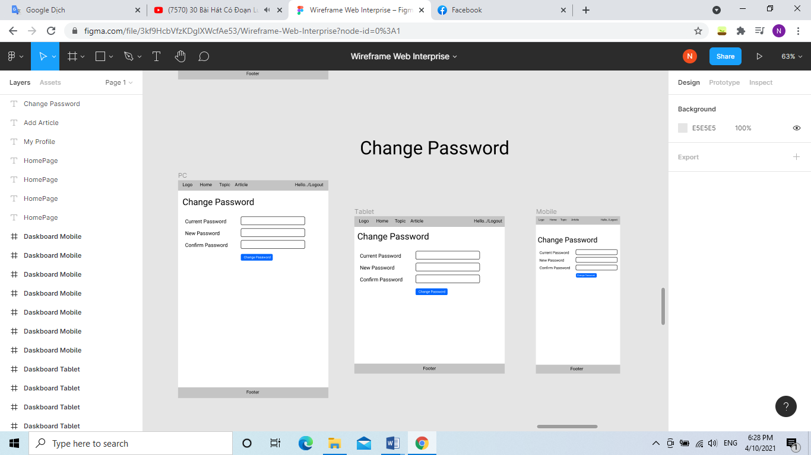

* **Topic**

**Marketing Manager có thể chỉnh sửa, hoặc xóa topic.**

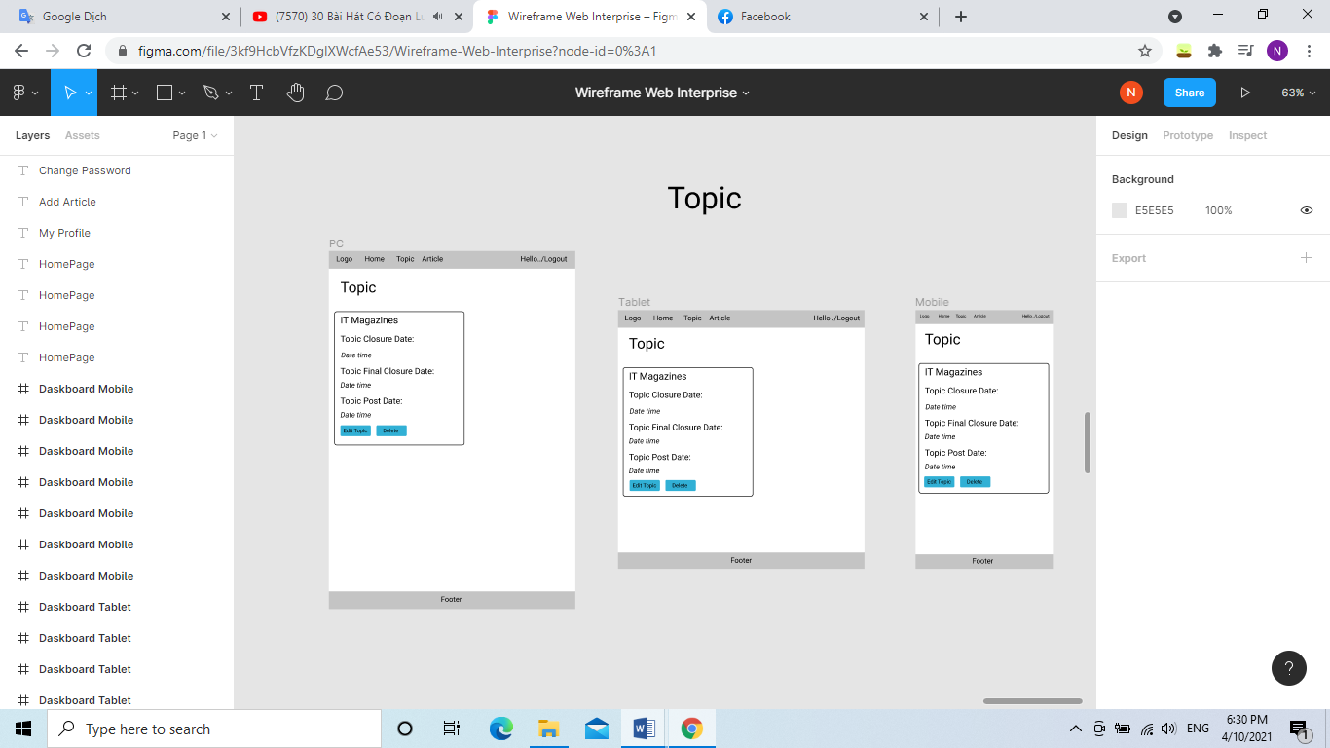

**Khi Marketing Manager bấm vào Edit thì có thể thay đổi tên Topic, thay đổi thời gian nộp tài liệu của sinh viên (ngày mở, ngày đóng).**

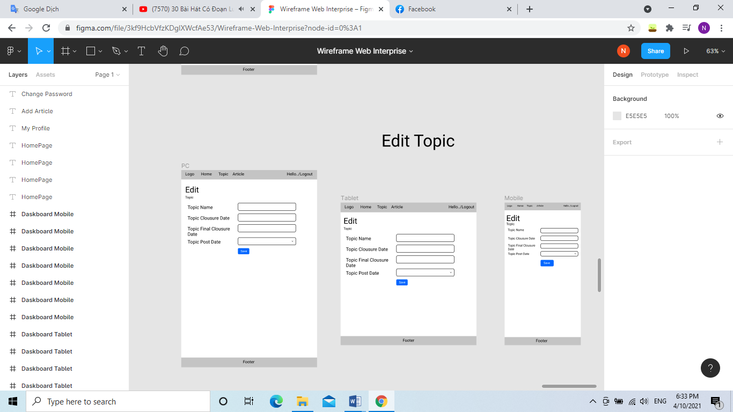

* **Article**

**Marketing Manager có thể xem tất cả các bài đăng của sinh viên**

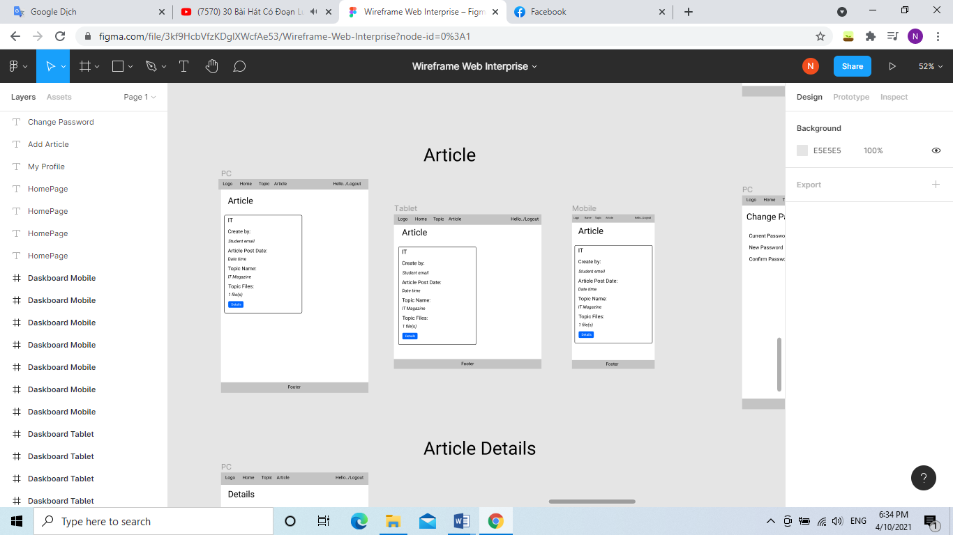

**Bên cạnh đó, Marketing Manager cũng có thể xem thông tin về các khóa, xem các bình luận giữa trưởng khoa và sinh viên hay tải tất cả tài liệu của các khóa về bằng cách nhấp vào link kế “Topic files”.**

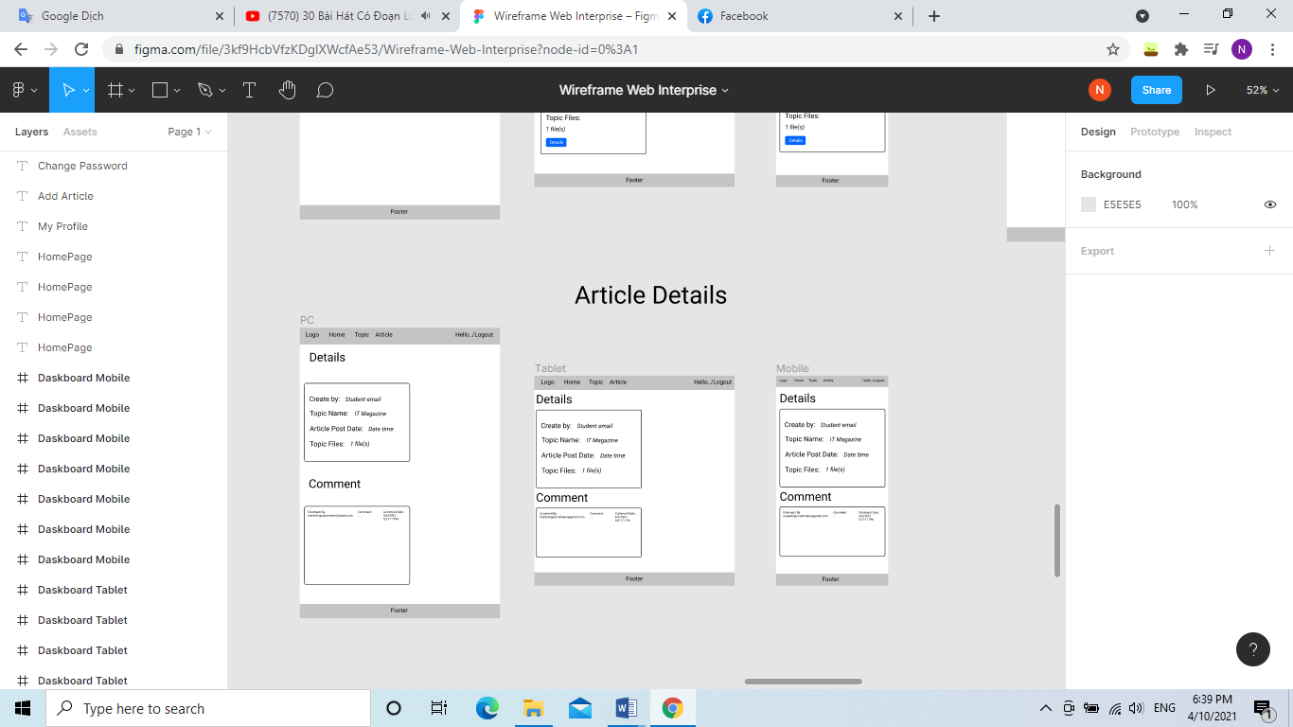

**Marketing Coordinator:**

* **Login**

**Tương tự như sinh viên và Marketing Manager, Marketing Coordinator sẽ nhận tài khoản được tạo từ admin.**

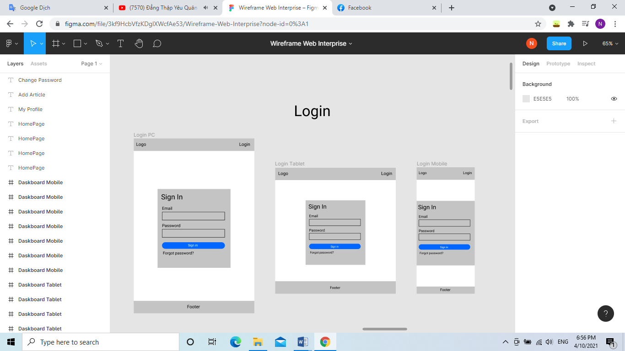

* **Home Page**

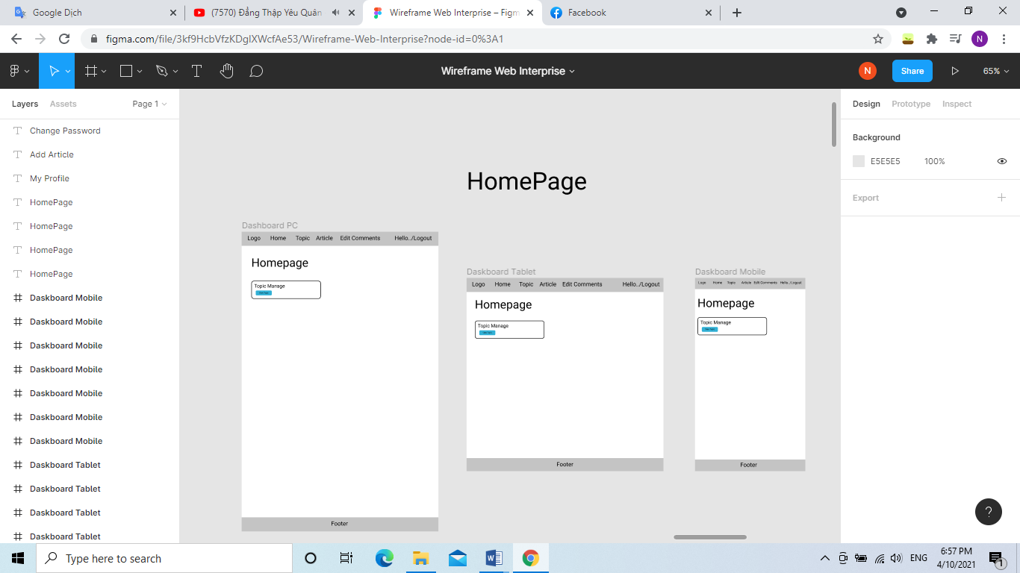

* **Change Password**

**Marketing Coordinator có thể thay đổi password tùy ý.**

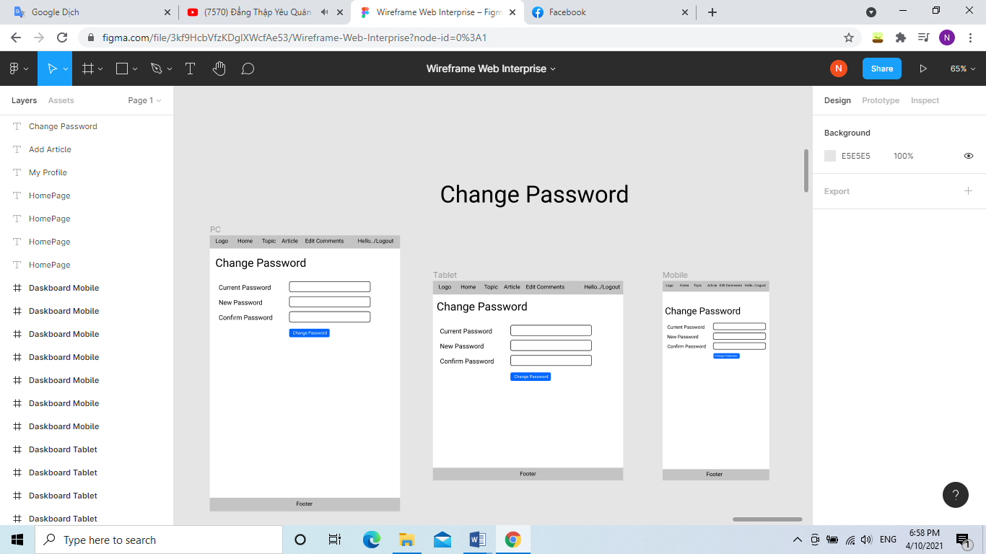

* **Topic**

**Marketing Coordinator có thể xem Topic của khoa mình và bài của tất cả sinh viên đã nộp trong khoa.**

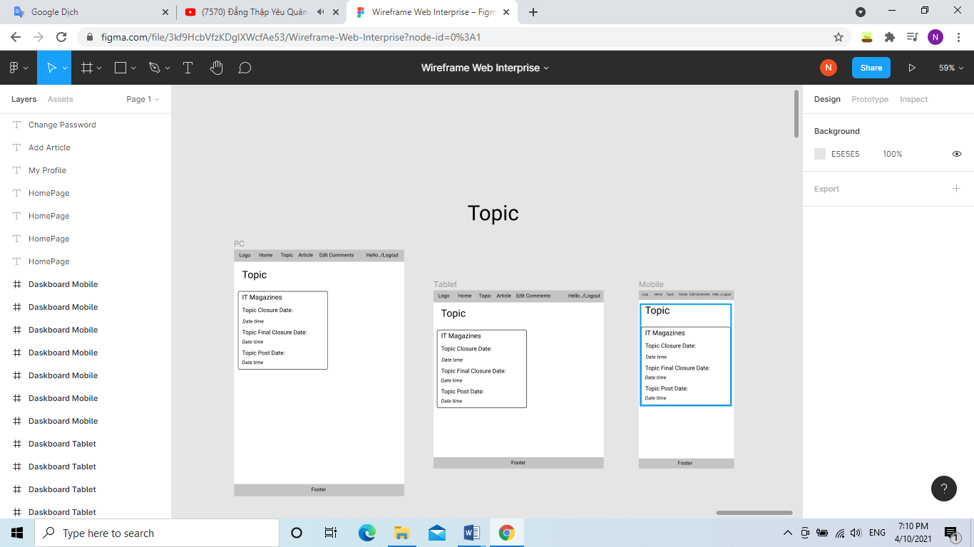

* **Article**

**Marketing Coordinator có thể xem các tài liệu đã nộp của sinh viên trong khoa của mình.**

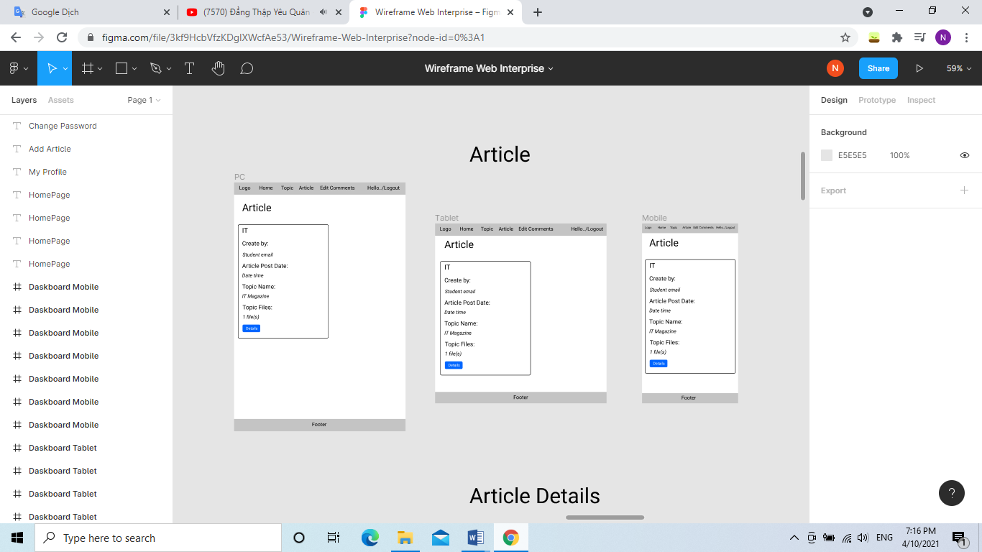

**Ngoài ra, Marketing Coordinator có thể xem thông tin và tải file tài liệu đó bằng cách nhấp vào link kế bên “Topic files”.**

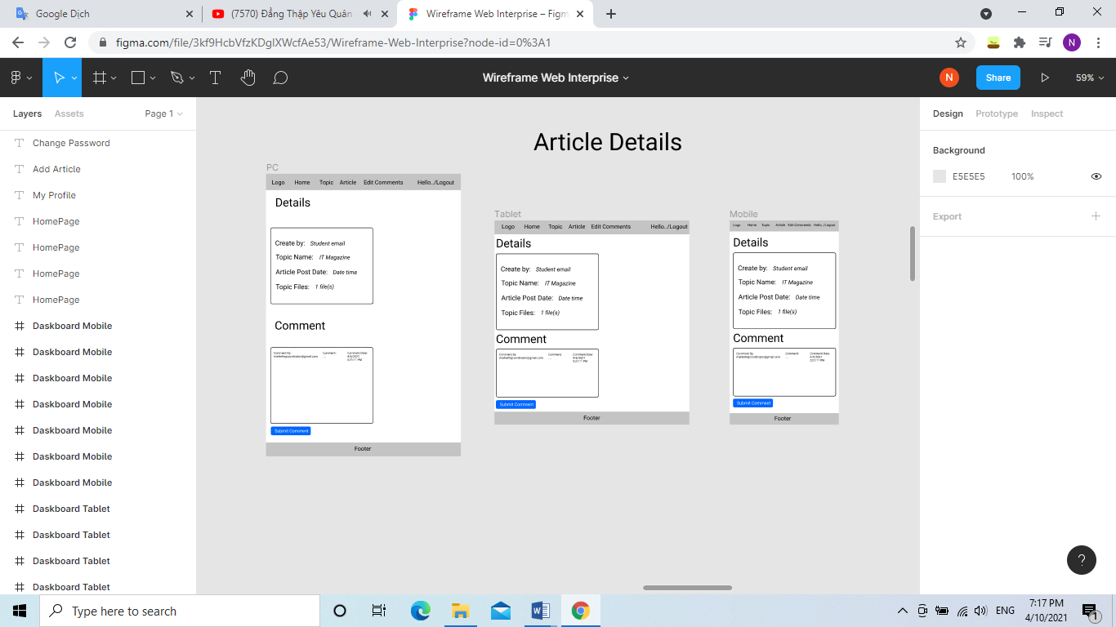

* **Edit Comment**

**Marketing Coordinator có thể đóng góp ý kiến của mình về tài liệu của sinh viên bằng cách comment.**

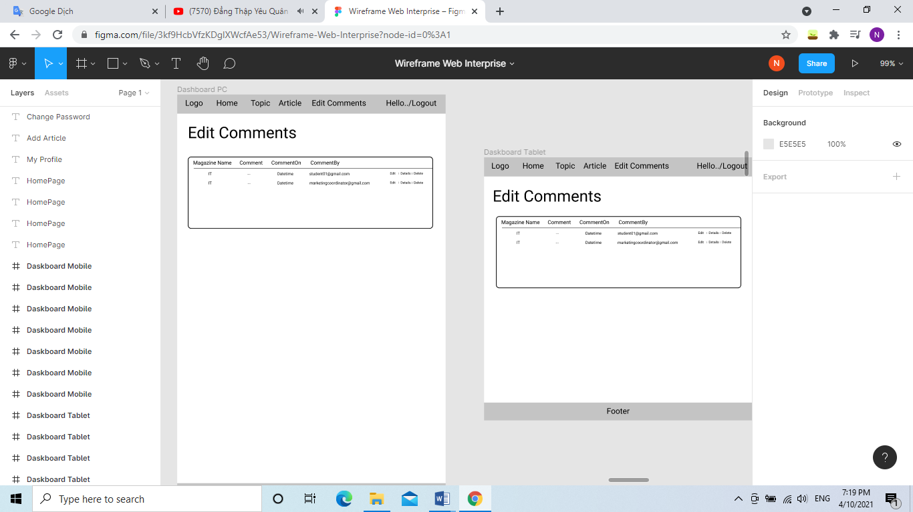

**Hơn nữa, Marketing Coordinator có thể chỉnh sửa, hoặc xóa comment của mình nếu họ cảm thấy không phù hợp.**

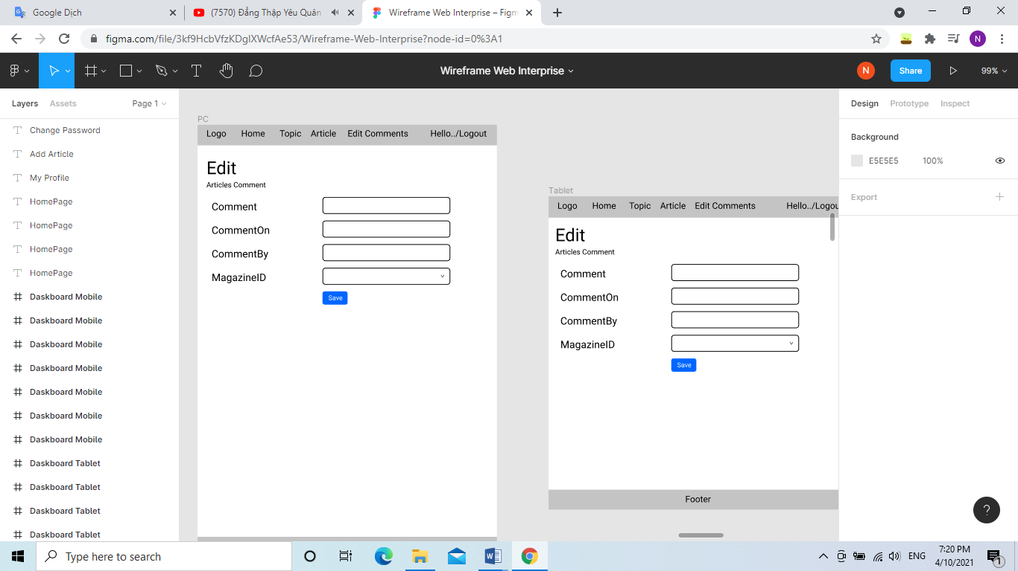

**Admin:**

* **Login**

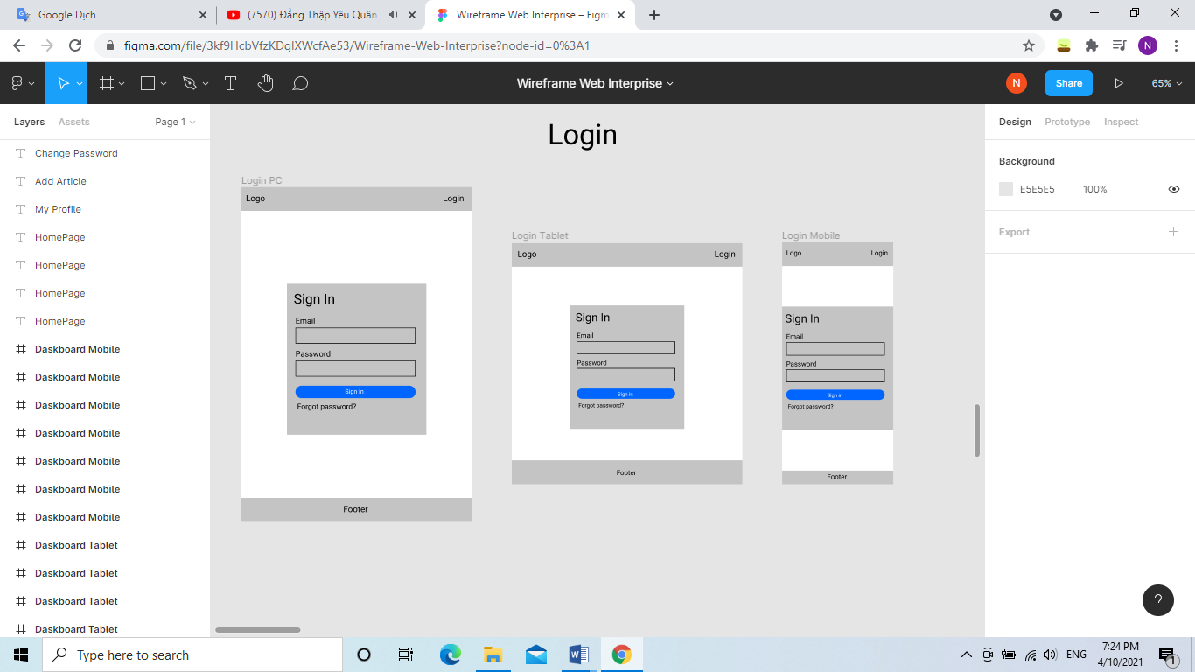

* **Home Page**

**Giao diện trang của Admin sẽ khác với giao diện của các role khác vì Admin sẽ quản lý tất cả các tài khoản người đăng nhập, quản lý role, và có danh sách tài khoản để thuận tiện quản lý.**

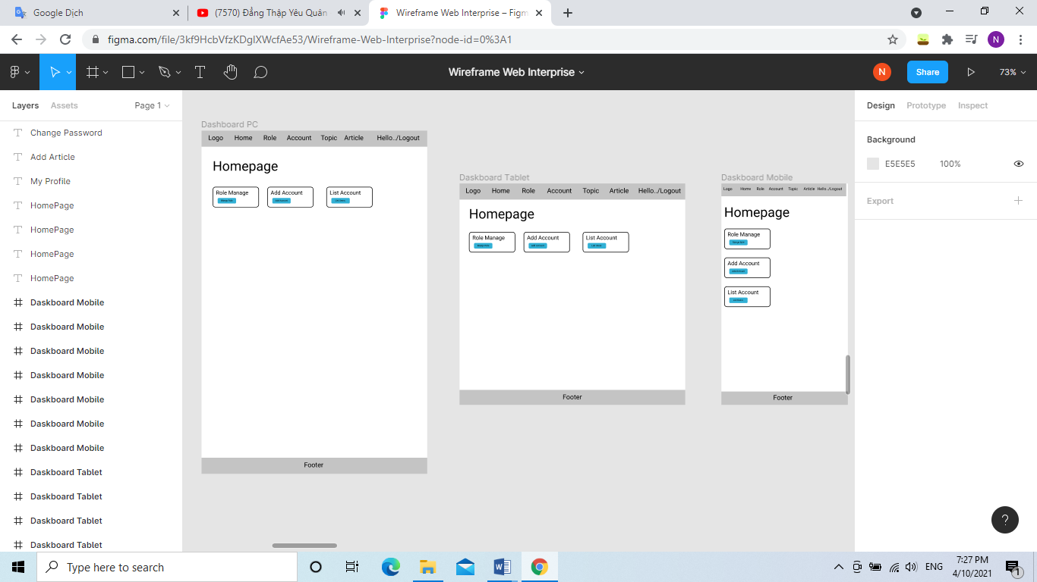

* **Change Password**

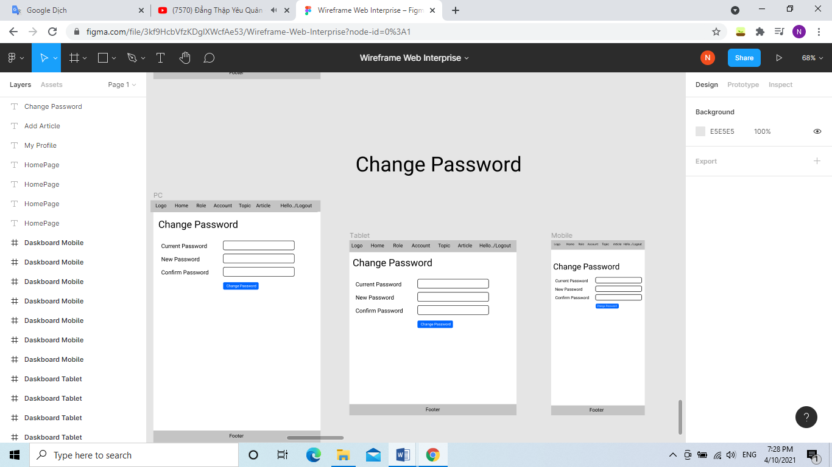

* **Role Manager**

**Admin sẽ tạo và quản lý tất cả các vai trò trong hệ thống. Bên cạnh đó, Admin sẽ phân quyền các chức năng theo từng vai trò của từng role tương ứng.**

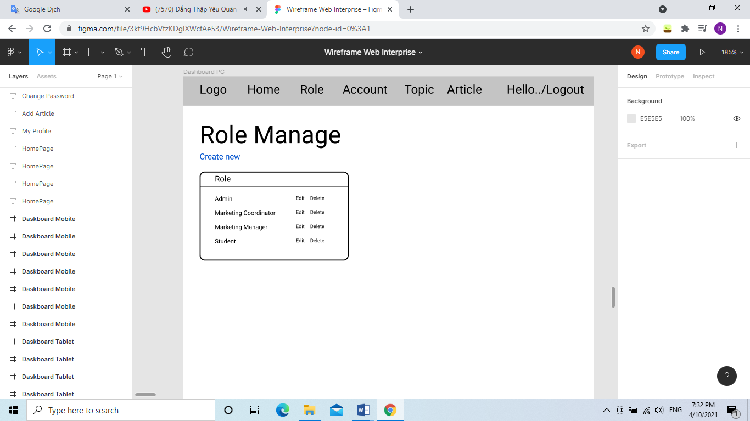

**Ngoài ra, Admin có thể tạo role mới với ID, và name như giao diện được vẽ bên dưới.**

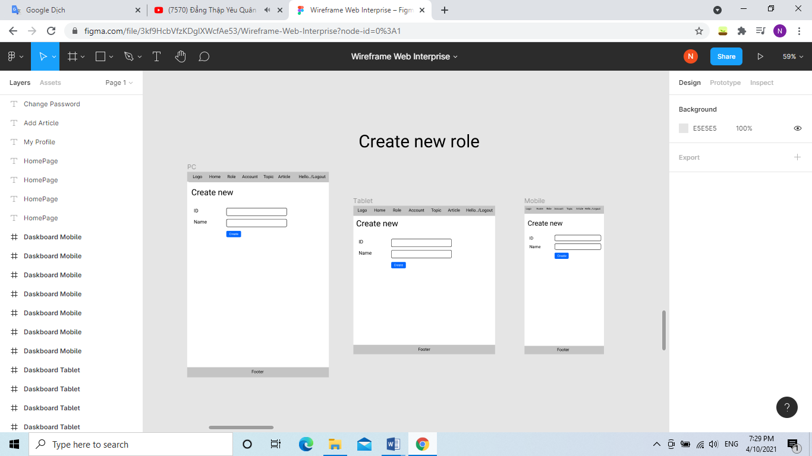

* **Add Account**

**Admin tạo account với những role khác nhau và đưa cho sinh viên, Marketing Coordinator, Marketing Manager. Với những role khác nhau, họ sẽ sử dụng được những chức năng khác nhau.**

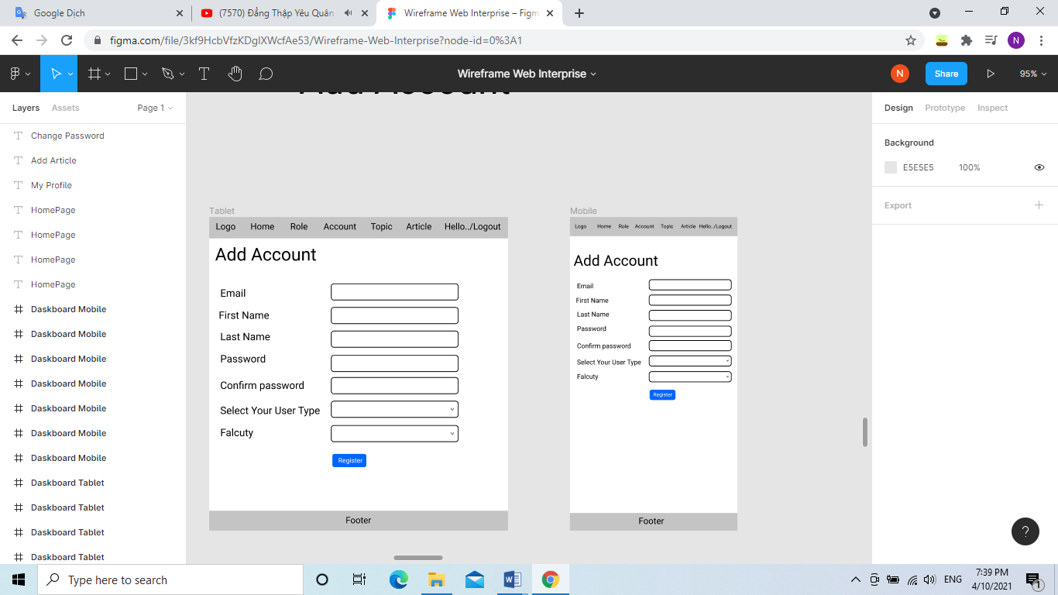

**Hơn nữa, Admin có thêm 1 trang nhằm để quản lý account tốt hơn, và Admin có thể xóa hoặc chỉnh sửa bất kỳ tài khoản nào nếu cần thiết.**

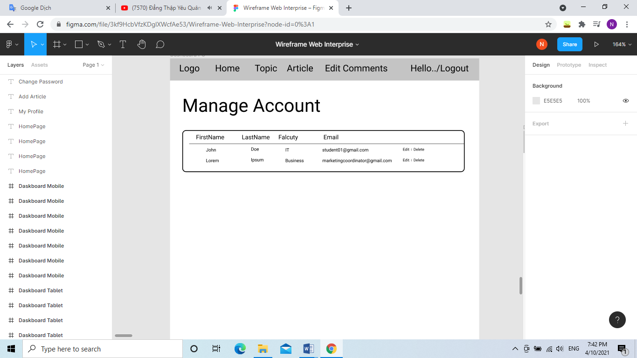

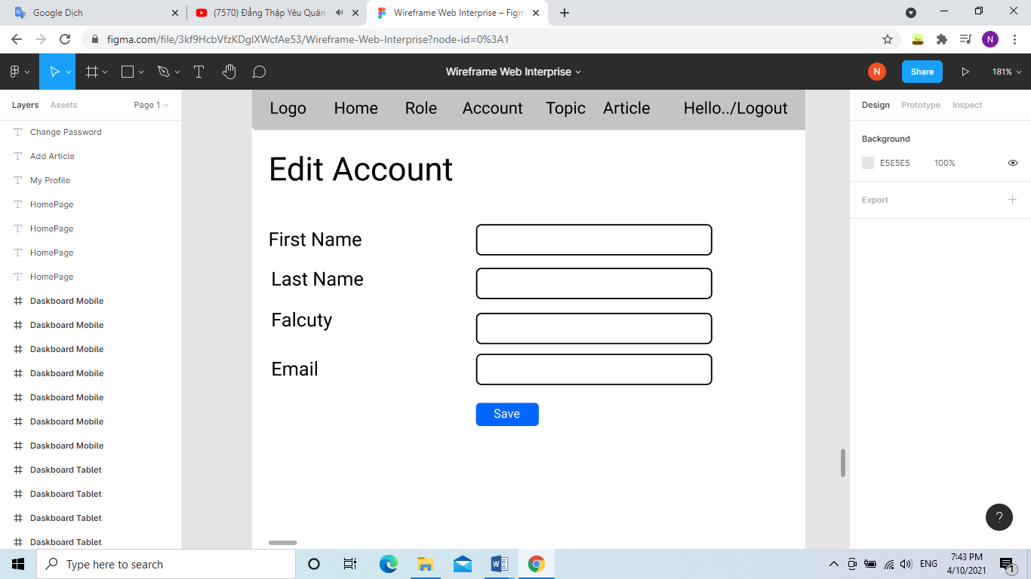

* **Topic**

**Admin chỉ có thể xem thông tin Topic (ngày nộp, ngày đóng) nhưng không thể edit.**

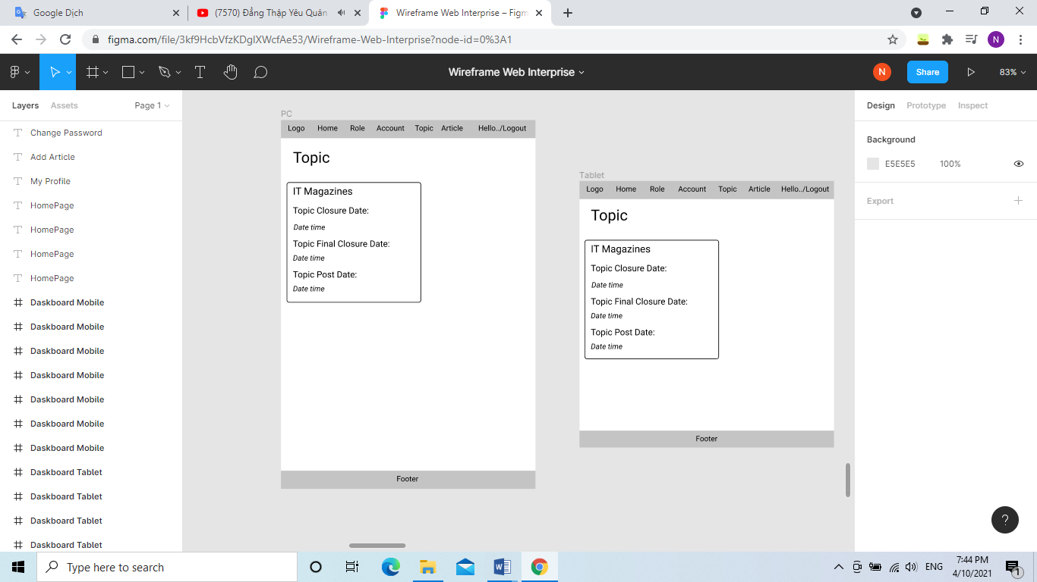

* **Article**

**Admin có thể xem các bản tài liệu của sinh viên đã nộp lên.**

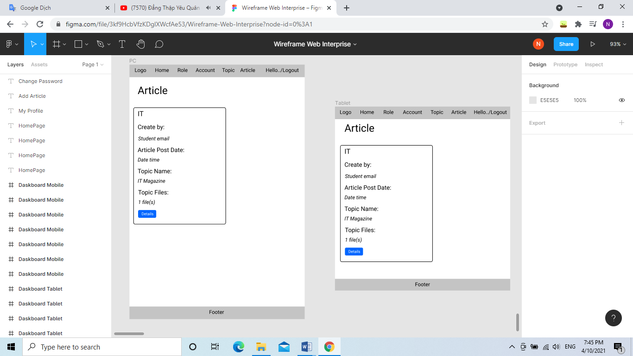

**Ngoài ra, Admin chỉ có thể xem thông tin file mà sinh viên đã nộp, các nội dung comment giữa sinh viên và Marketing Coordinator nhưng không được phép viết bình luận về tài liệu của sinh viên trong các khoa.**

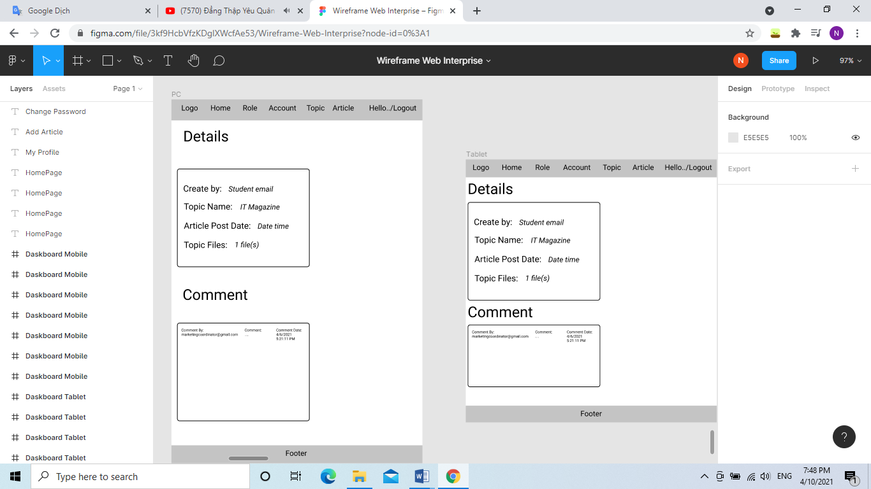

* **System design (UML Diagram: Use Case, Class Diagram, Sequence Diagram)**

1. **Database design (ERD)**
2. **Implement:**

* **Explain your system structure**
* **Explain some important/complex code snippets**
* **Introduce about finished product: which is done, which is not? (why)**

1. **Evaluation**

* **Test Plan**
* **Test items linked to user stories in the product backlog.**
* **Overall evaluation**

1. **Location repository:**

* **Link to download your whole works (E.g. GitHub, Google Drive, DropBox, etc.)**
* **Open access to public for this resource.**

**Evaluation of product and process**

**Evaluation of team**

**Self-evaluation**

**Trong đề tài làm trang web này, tôi đã trợ giúp nhóm trong việc làm front-end, và scrum master cho nhóm. Về phần front-end, tôi đã lên kế hoạch vẽ sơ đồ Wireframe bằng figma với Tong Dam Thang Long. Dựa theo thiết kế tôi bắt đầu bắt tay vào code trang Login, và giao diện trang web dành cho sinh viên, trưởng khoa của từng khoa.**

**Quality of documentation**